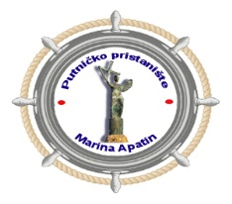
JP za upravljanje putničkim pristaništem i marinom „Apatin“
Dunavska obala bb
25 260 Apatin
Broj: 92i/21
Datum:

PRIJAVA ZA UČESTVOVANJE U JAVNOJ LICITACIJI

IME I PREZIME / NAZIV PRAVNOG LICA _______________________________________________________

ADRESA / SEDIŠTE ____________________________________________________________________________

PIB __________________________________

JMBG / MB ___________________________

KONTAKT TELEFON __________________

PRILOZI UZ PRIJAVU I PODNETU DOKUMENTACIJU:

- DOKAZ O UPLATI GARANTOVANOG IZNOSA ZA UČEŠĆE U LICITACIJI
- POTVRDA NADLEŽNOG PORESKOG ORGANA O IZMIRENIM POREZIMA I DOPRINOSIMA
- POTVRDA O IZMIRENIM OBAVEZAMA PREMA ODELJENJU ZA PRIVREDU I FINANSIJE OPŠTINE APATIN
- POTVRDA O IZMIRENIM OBAVEZAMA PREMA JP PUTNIČKO PRISTANIŠTE I MARINA APATIN

IZJAVLJUJEM DA PRIHVATAM USLOVE IZ OGLASA BR ________ OD ____________________

RAČUN ZA EVENTUALNI POVRAT SREDSTAVA :
IME I PREZIME:_____________________________
ADRESA: ____________________________________
BR. TEKUĆEG RAČUNA: _______________________
NAZIV BANKE: _______________________________

_______________________

POTPIS UČESNIKA

